МБДОУ «Детский сад №24 Родничок»

***Консультация для родителей***

**«Расскажем детям о космосе!»**

**Выполнила: воспитатель Джумалиева Г.Б.**

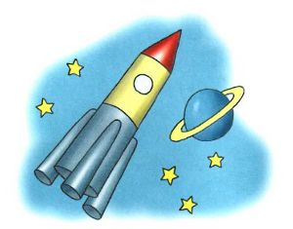 **- Всё,- сказал я твёрдо дома, Буду только астрономом!  
 Необыкновенная**

**Вокруг Земли Вселенная!**

Наверное, каждый взрослый человек и ребенок любит смотреть на звезды. Кто-то просто восхищается их красотой, кто-то о чем-то мечтает, кто-то хочет разгадать загадки, которые таит в себе космос.

Совсем скоро 12 апреля, мы будем отмечать День космонавтики. 12 апреля 1961 года впервые огромная ракета с первым космонавтом на борту – Юрием Гагариным вознеслась в небо.

*Дорогие родители, давайте попробуем рассказать детям о космонавтах и космосе доступным и простым языком.*

Наша с Вами задача рассказать детям, что такое Вселенная и космос, из чего состоит Солнечная система, познакомить с космическими телами. Рассказать о полете человека в космос, о пришельцах и интересных явлениях в нашей жизни, связанных с пространством за пределами нашей планеты.

Интерес к космосу пробуждается у человека весьма рано, буквально с первых шагов. Загадки Вселенной будоражат воображение всегда, с раннего детства до старости. Солнце, Луна, звёзды – это одновременно так близко, и в то же время так далеко. Вспомните своё детство, как интересно было смотреть в ночное небо.

Астрономия многим взрослым представляется очень сложной и несколько туманной наукой. Многие даже не представляют, как можно обо всём этом понятно и доступно рассказать ребёнку. «Ты ещё мал для этого, не поймешь», - частый ответ.

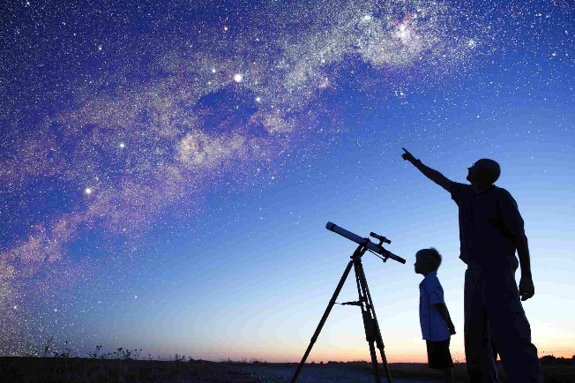Но от этого космос не становится для детей менее интересным! Дети живо интересуются тайнами космоса и готовы подолгу вглядываться в звёздное небо.

**Что можно рассказать детям о космосе?**

Рассказываем детям о звездах.

 Посмотрите вечером на небо. Сколько красивых звездочек. Они нам кажутся маленькими, сверкающими точками. А на самом деле звезды - это огромные раскаленные газовые шары. Звезды бывают маленькие, большие и гигантские. Самые яркие звезды, которые можно увидеть на ночном небе, это - Сириус и Полярная звезда. Солнце - это тоже звезда, самая главная, хотя и не очень большая. От Солнца зависит жизнь на нашей планете. Расскажите детям, что звезды кажутся нам маленькими, потому что они от нас далеко. Можно взять для примера фонарик, зажечь его, поднести поближе к ребенку, а потом отойти. Свет от фонарика становится меньше. Так и звезды. Чем дальше от нас, тем кажутся меньше. Не поленитесь вечером выйти на улицу и полюбоваться звездами. Покажите ребенку некоторые созвездия, попробуйте вместе отыскать большую Медведицу. Если сравнивать нашу Землю с Солнцем, то можно показать детям на примере горошины и арбуза. Так примерно наша Земля выглядит по сравнению к Солнцу. Из-за Солнца днем мы не можем увидеть звезды. Предложите ребенку стать главным Звездочетом, которому будет поручено сосчитать все звезды. В темной комнате направьте свет от фонарика на свободную стену, включайте и выключайте его. Луч можно направлять в разные стороны, сияние звезды может длиться долго, или она погаснет быстро. Эта игра разовьет у него внимание, а также способность к быстрому переключению

внимания, совершенствует навыки счета.

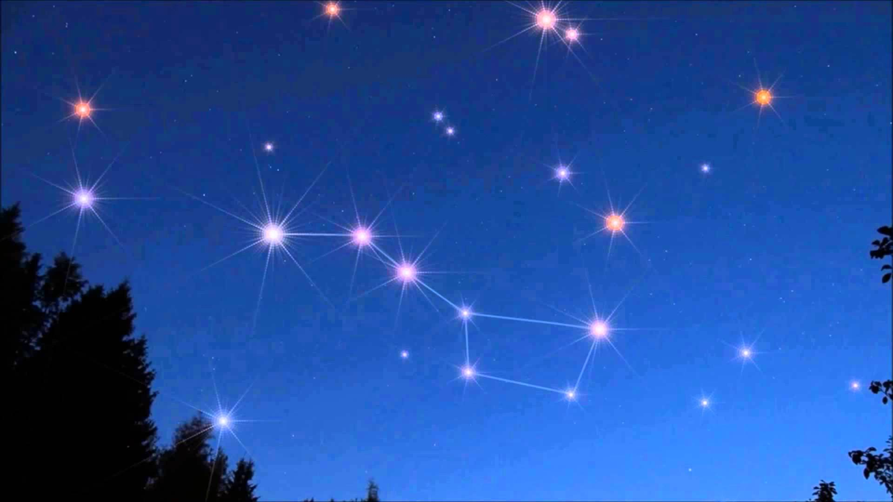

Расскажите детям о луне.

Дети всегда с интересом рассматривают Луну на небе. Она такая разная: то в виде серпика, то большая, круглая. Ребенку интересно будет узнать, что находится на Луне. Можно рассказать, что Луна покрыта воронками - кратерами, которые возникают из-за столкновений с астероидами. Если смотреть на Луну в бинокль или телескоп, можно увидеть неровности ее рельефа.

Астрономы.

Детям будет интересно узнать, что ученые, которые наблюдают за звездами и изучают их, называются астрономами.  
Давным-давно люди не знали ничего о космосе, о звездах и думали, что небо — это колпак, который накрывает Землю, а звезды к нему крепятся. Древние люди думали, что Земля неподвижна, а Солнце и Луна вращаются вокруг нее.  
Спустя много лет астроном Николай Коперник доказал, что Земля и другие планеты вращаются вокруг Солнца. Ньютон понял, почему планеты вращаются вокруг Солнца и не падают. Они все летят вокруг Солнца по своему пути.  
Так ученые шаг за шагом открывали тайны космоса. И как здорово, что в средние века изобрели телескоп, и ученые смогли наблюдать за звездами.  
В космосе до сих пор еще много загадок, так что астрономам хватит работы надолго.

Животные-космонавты

В самом начале, чтобы узнать, с чем человечеству придется столкнуться в космосе, ученые отправляли на "разведку" разных животных. Это были собаки, кролики, мыши, даже микробы.  
Собаки более умные животные, по сравнению с мышами, но оказывается не все собаки подходили для испытаний. Породистые собаки очень нежные, в космос они не годились. Собак отбирали по размеру, проводили с ними тренировки, пришлось приучать их к шуму, тряске.  
Первая собака Лайка в 1957 году была отправлена в космос. За ней наблюдали, но на Землю она не вернулась.  
Потом летали в космос Белка и Стрелка. В 1960 году 19 августа их запустили в космос на прототипе космического корабля "Восток". Они пробыли в космосе более суток и благополучно вернулись обратно. Так ученые доказали, что полет в космос возможен.

Про космонавтов для детей

Космонавт — это человек, который испытывает космическую технику и работает в космосе. Сейчас космонавты есть во многих странах.  
Первым космонавтом был Юрий Алексеевич Гагарин. 12 апреля 1961 года он совершил полет в космос на корабле »Восток-1» и облетел Землю за 1 час 48 минут. Вернулся назад живым и здоровым.  
Родился Юрий Гагарин 9 марта 1934 года в селе КлушиноГжатского района Смоленской области в обычной семье колхозника. Рос обычным ребенком. В юности увлекался занятиями в аэроклубе. После училища стал летчиком. В 1959 году был зачислен в группу кандидатов в космонавты. И за свой первый полет в космос был удостоен звания Героя Советского Союза и награжден орденом Ленина.  
Юрий Алексеевич Гагарин всегда останется в нашей памяти как первый космонавт. Его именем названы города, улицы, проспекты. На Луне есть кратер, названный его именем , а также малая планета.  
Космонавты — мужественные люди, они много тренируются, должны много знать и уметь, чтобы управлять космическим кораблем.  
Первый выход в космос был совершен Алексеем Леоновым в 1965 году.  
Первой женщиной -космонавтом была Валентина Терешкова, которая совершила полет в космос в 1963 году. Она выдержала 48 оборотов вокруг Земли, провела почти трое суток в космосе, делала фотографии, которые использовались для изучения аэрозольных слоев атмосферы.  
Чтобы летать в космос, нужно много и хорошо учиться, быть выдержанным, терпеливым, выносливым.

*Развивать познавательный интерес ребенка нужно как можно раньше в дошкольном детстве, потому, что, чем больше знает маленький человек, тем легче ему будет в жизни, тем быстрее он найдет место в нашем интересном и прекрасном мире.*

Родителям рекомендуем:

1. Просматривать и обсуждать информацию из фильмов и телевизионных программ: о космонавтах, луноходах, космических путешествиях, звёздных войнах;

2. Привлекать детей к творческой художественной деятельности на темы («летательные аппараты», «звёзды и планеты», «космическое пространство» и др.) с использованием разнообразного неоформленного материала;

3. Понаблюдать за разными фазами луны (новолуние, узкий серп (месяц), половина луны, полнолуние);

4. Придумывать вместе с ребенком истории на космическую тематику («Моя звездная история»; Мы летим в космос…» и. т. д

Рассказывая детям о космосе, не ленитесь подбирать интересный материал, после таких бесед ребенку будет интересно все, что происходит в космическом пространстве, и даже когда он повзрослеет, глядя на вечернее или ночное небо, вспомнит ваши беседы и радостно улыбнётся.